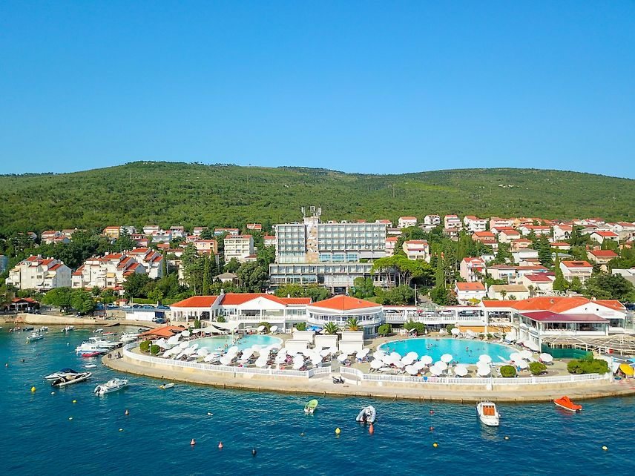

Ab in den Süden
Ausflug

der Familie MITTERBÖCK mit
Mankalan und Weibalan

vom 25. Mai 2024 bis 30.Mai 2024 nach

Selce / Riviera Crikvenica

Selce ist eine Ferienortschaft in der Kvarner Bucht direkt an der kroatischen Adriaküste. Sie schließt sich an die Stadt Crikvenica an. Selce befindet sich etwa 37 km südöstlich von Rijeka. Nachbarorte sind neben Crikvenca Kraljevica und Novi Vinodolski.
Selce ist an der Stelle des römischen Postens „Ad turres“ entstanden und entwickelte sich als Hafen mit Lagerräumen für Wein und Salz sowie als Zollstelle. Im Jahre 1886 wurde die Kirche St. Katharina erbaut, welche späthistorische Merkmale aufweist.
„Viel zu spät begreifen viele die versäumten Lebensziele: Freuden, Schönheit und Natur, Gesundheit und Kultur.
Drum, Mensch, sei zeitig weise! Höchste Zeit ist’s! Reise, Reise!“

Abfahrt VS Maria Gail am 25.05.2024 um 07:00 Uhr.

Ankunft in Selce um ca. 13:00 Uhr.

LEISTUNGEN:
1) Busfahrt Villach – Selce – Villach
2) 5 Übernachtungen im Hotel „Katarina “. Das Resort bittet Begrüßungsgetränk,
5 x Frühstücksbuffet, 5 x Abendbuffet, Getränke zum Abendessen,
Einzelzimmerzuschlag pro Person und Nacht Euro 20.- (5 Nächte x 20.- gesamt 100.-)
3) Busfahrt am 30.05.2024 nach Villach zurück. Ankunft um ca. 16:00 Uhr.

Da wir eine Anzahlung leisten müssen, ersuche wir euch den Gesamtbetrag bis Anfang April 2024 einzuzahlen.

„D A N K E“

Anmeldung bitte bei Mitterböck Christa unter +43 676-5958551 oder Mitterböck Raimund +43 664-1406871

Pauschalpreis: € 524.—

